**История дошкольного образования в Алданском районе**

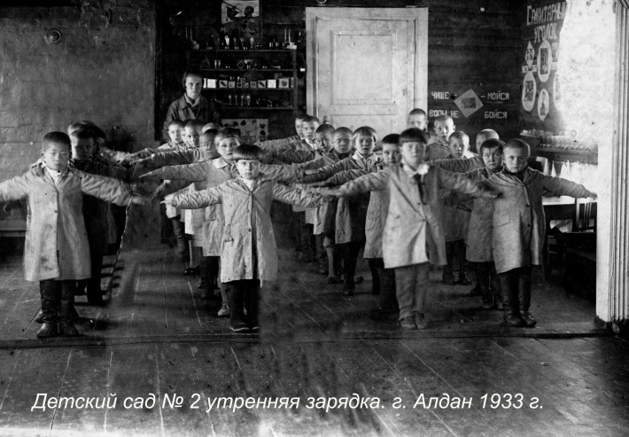Уже в первые годы становления золотого Алдана в нашем районе стали открываться дошкольные учреж­дения. Мамы получили возможность активно трудить­ся, не переживая во время рабочего дня за своих ма­лышей. В детских садах и яслях создавались необходи­мые условия для пребывания ребятишек. Здесь они находились под надёжным присмотром воспитателей и нянечек, были вовремя накормлены, получали положенные навыки и зна­ния. Дошкольные учреждения тех далёких лет сыграли огромную роль в становлении гармоничной личности маленьких алданцев, их подготовке к созидательной жизни на благо родного района.

Первый детский сад в г. Алдане открылся девяносто лет назад, в 1929 г. Это было ведомственное, треста «Алданзолото», дошколь­ное учреждение, рассчитанное на 50 ребятишек. В 1932 г. в городе появи­лись ясли №1 на 70 мест, а два года спустя - ещё один детский сад на 50 мест. Его заведующей была назначена Маргарита Михайловна Шабалина.

Таким образом, с 1929 по 1940 г. в Алдане было открыто три дошкольных учреждения на 200 мест. Одним из первых в системе дошкольного образования, к при­меру, считается и детский сад посёлка Ленинский на 50 человек. Он был открыт в Нижне-Сталинске (так в те годы назывался п.Ленинский) в 1929 г. Это было ведомственное учреждение комбината «Алданзолото». Заве­довала этим садиком Мария Степановна Внукова, окончившая специаль­ные курсы при Алданском отделе народного образования.

В 1930 г. в г.Алдане был образован окружной отдел народного образования, заведующим был назначен Потапов Н.Ф. Тогда работали инспектора по школам, дошкольного инспектора в штате не было. В 1945 г. одному из школьных инспекторов было поручено заниматься контролем за учебно-воспитательной работой дошкольных учреждений.

После 1940 г. открываются детские сады на приисках Самодумовск, Орочон, Лебединый и др. Все детские сады размещались в деревянных, приспособленных зданиях с печным отоплением, с привозной водой. Работали в них всего 10 воспитателей - это Власова А.Н., Воробьева А.М., Вакарина А.М. и др. Все работники трудились с большим энтузиазмом, отдавали все свободное время подготовке к педагогическим советам, выступлениям с лекциями и докладами перед родителями и коллегами. Большое внимание уделялось подготовке к занятиям, утренникам. Игрушек в то время было очень мало, поэтому приходилось все делать своими руками: шили не только одежду для кукол, но и сами куклы, делали кукольную мебель, различные атрибуты для дидактических игр.

К 1950 г. увеличивается армия педагогов, работой руководят в основном бывшие учителя начальных классов. В это же время в Алдане открываются ускоренные курсы по подготовке воспитателей детских садов, руководит работой инспектор РОНО Хохлова В.В., затем Румянцева Л.С., позже Суханова В.Ф.

Уже в то время методическая работа проводилась по кустовым объединениям, планировались открытые занятия, чтения докладов.

Пятидесятые годы - развитие промышленности в Алданском районе. Из-за притока молодого населения, причем очень молодого, большой рождаемости возникла необходимость в строительстве новых дошкольных учреждений. Начали интенсивно открывать детские сады в рабочих поселках: п. Нижний Куранах «Гнездышко», п. Якокит «Зоренька».

F:\книга Образование\Готовый материал\история ДОУ\ДЕТСАД_Детсады\Д-с Тополёк.tifВ г. Томмоте в 1951 году лесотранспортный цех ГОКа «Алданслюда» открыл д/с «Слюдинка» на 40 мест, а в 1953 г. этот детский сад принимал уже 120 детей и располагался в трех приспособленных помещениях. 20 лет возглавляла его Смазнова Н.Д., Отличник просвещения РСФСР. В 1987 г. детский сад переезжает в новое, просторное, красивое здание и уже под названием «Родничок». Открыла его Сергеева А.Т., отличник образования РС(Якутия). «Родничок» - гордость Алданского района с очень хорошей материально-технической базой: спортивный и музыкальный залы, зимний сад, логопедический и психологический кабинеты, ИЗОстудия, теплицы, цветники и др. Педагоги вместе с детьми и родителями осваивают новые технологии воспитания и обучения.

В период с 1950 по 1960 гг. открываются еще три сада. В Алдан приезжают по направлению из разных городов страны молодые специалисты, закончившие педучилища: это Жирова В.Д., Калашникова К.И., Середа А.И., Станкус Г.Я.

В 1955 году ясли-сад рудника «Тимптон» комбината «Алданслюда» открылся в поселке Канку. Здание было перевезено из п. Васильевка, имело 6 групп. Количество детей доходило до двухсот. Посещали ясли-сад дети с 2-х месяцев до 7 лет. Первой заведующей была Косолапова Людмила Алексеевна. В ясли-сад ходили дети работников рудника (шахтеров, специалистов обогатительной фабрики), учителей, медицинских работников. В 1962 г. заведующей была назначена Безбородова Зинаида Степановна. В 1982 году детский сад переехал в новое двухэтажное здание, построенное рудником «Тимптон», с новым оборудованием, новой мебелью. Детский сад имел теплицу, огород, клумбы. В 1988 году заведующей была назначена Гревцова Галина Михайловна. В 1990 году ясли-сад переименован в детский сад «Искорка» и передан в ведомство РОНО Алданского района.

Районный архив предоставил нам и такой интересный документ - вы­писку из протокола исполкома Алданского городского Совета народных депутатов от 18 августа 1959 г. В нём сказано, что рассмотрен вопрос об освобождении бывшей конторы продснаба под детский сад и в срок до 6 октября он будет решён. А это значило, что город обзаводится ещё одним дошкольным учреждением «Ромашка». Таким образом, видно, что подрастающее поколение было в центре внимания местной власти. Однако типовых, отвечающих всем требованиям дошкольных учреждений, можно сказать, в те годы не было. Детские сады и ясли в основном распо­лагались в неприспособленных, неблагоустроенных помещениях.

Пик строительства типовых дошкольных учреждений начался в конце 50-x - начале 60-х гг. и продолжился в последующие годы. Переселился в новое типовое помещение в 1959 г. детский сад «Чебурашка» в п. Ленин­ский. Шестидесятые годы (1963 г.) ознаменовались открытием ДОУ «Снежинка», которое располагалось до 1985 г. в старом приспособленном здании. В апреле 1985 г. воспитанники и работники детс­кого садика «Снежинка» справили новоселье: они переехали в современное типовое здание в микрорайоне Геолог, с любовью возведённое Тимптоно-Учурской комп­лексной экспедицией.

Старейшее автопредприятие Якутии «АЯМтранс» в 1960 году построило для детей своих работников на окраине города, в живописном сосновом бору детский сад «Василек».

В 1964 г. в старом приспособленном здании был открыт д/с «Колобок», а уже в 1973 г. «Колобок» переехал в новое типовое здание на 115 мест.

Гордостью района стал детский сад «Светлячок» в г. Алдане. Предлагаем воспоминания первой заведующей этим детским садом Антонины Ива­новны Середы: «Светлячок» открыл свои гостеприимные двери 5 ноября 1967 г. Первыми воспитанниками стали дети, переведённые из стареньких детсадов № 2 и № 4. Сколько было радости у детворы и их родителей при новоселье: просторные, светлые групповые комнаты с отдельными разде­валками, моечными, туалетами, соответствующий интерьер, мебель, иг­рушки».

В этом же, шестьдесят седьмом, году аэропорт «Алдан» открыл свой ведомственный детский сад «Ястребок» Это было типовое здание, рассчитанное на 45 мест. Учитывая потребность в устройстве детей в дош­кольные учреждения, в 1977 г. были пристроены дополнительные поме­щения, и садик мог принимать уже 95 детей.

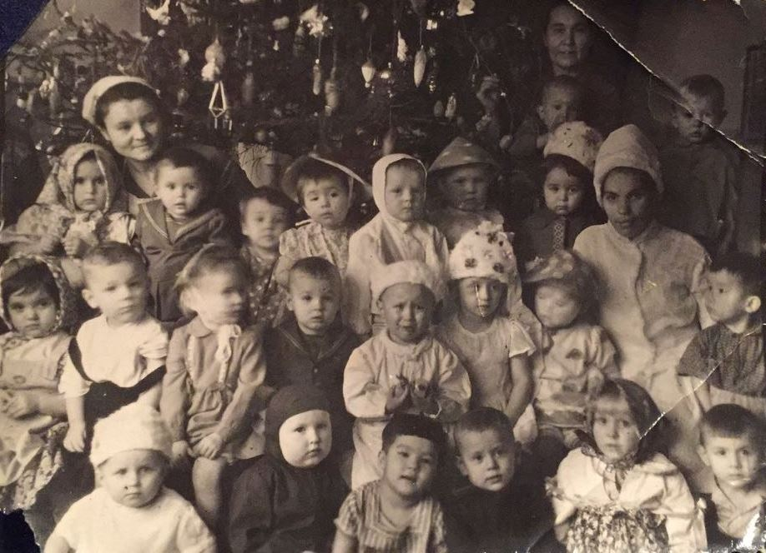В 1969 году как ведомственное (СМУ) принял воспитанников детский сад «Дюймовочка», малыши и педагоги перебрались в новое светлое типовое задние на 115 мест.

Почти все ведущие предприятия района старались активно строить ведомственные дошкольные учреждения и создавать комфортные условия для пребывания в них маленьких жителей района. АП «АЯМтранс» - 2 ДОУ, «Алданслюда» - 6 ДОУ, комбинат «Алданзолото» - 15 ДОУ, Алданское СМУ – 1 ДОУ, ПАТО – 1 ДОУ, ЮАЭС – 1 ДОУ, Алданский продснаб – 1 ДОУ, РАЙПО – 1 ДОУ, АЯАД - 3 ДОУ, с/з «Ударник» - 1 ДОУ, аэропорт «Алдан» - 1 ДОУ.

Группа детей д/с «Брусничка» г.Томмот с воспитателем Шестерниной Р.А.

На селе тоже шло строительство детских садов. В 1960 году в селе Хатыстыр открылся детский сад «Сардана» на 20 детей с 6 месяцев до 7 лет. Открывается детский сад и в селе Угоян на 50 мест.

15 декабря 1970 г. — дата рождения детского сада в п. Верхний Куранах с ласковым названием «Солнышко». В прекрасном типовом здании име­лись музыкально-физкультурный зал, методический кабинет, изокабинет, медицинский кабинет. Для ребятишек работников дражного флота были созданы все условия. Садик был рассчитан на 110-120 юных жителей этого посёлка.

С приходом в район в 1970-1980-е гг. транспортных строителей выросли новые микро­районы Солнечный в Алдане и Синегорье в Томмоте, где были построены детские сады: «Сказка» (МК-154), «Дельфин» (СМП-578), «Белочка» (МК-155) в п. Солнечный; «Росинка», «Лесная сказка» (МК-152), «Золотая рыбка» (МК-74) в п. Синегорье. Детский сад «Дельфин» приветливо открыл свои двери 22 апреля 1988 г. К этому времени в микрорайоне уже два года работал детсад «Белочка». Сегодня «Дельфин» — единственный садик в этом микрорайо­не. Главным подрядчиком в его строительстве было СМП-574 управления «Тындастрой». Самым запоминающимся событием стало открытие боль­шого бассейна, но в суровую зиму начала 90-х произошли сбои в подаче тепла, разморозилась система тепловодоснабжения. По этой причине бас­сейн перестал функционировать и, к сожалению, не восстановлен до сих пор.

С 3 марта 1988 г. работает детский сад «Золотая рыбка» в микрорай­оне Синегорье, построенный механизированной колонной 74 треста «Бамстроймеханизация». В феврале 1989 г. сделали пристройку, и теперь зда­ние состоит из трёх корпусов, соединённых кирпичным переходом.

Но педагоги не пали духом, а с ещё большим энтузиазмом  взялись за работу. Каждый детсад выбрал своё направление деятельности, определил программу развития, начал обновлять материально-техническую базу. Главной заботой стало сохранить коллективы, создать условия для творческой работы. Самозабвенно трудились заведующие Н.В. Албычакова, С.Н. Золина,  И.И.Бердышева,  Л.А. Филимонова, О.П. Аладько, Г.В. Булычева,  Н.В. Трефилова, А.Т. Сергеева, Н.С. Панфилова, З.В. Татаринова, А.М. Захарченко, К.Т. Андриянова, Т.Н. Казьмина, Л.М Непомнящая.

***

В начале 21 века педагогические коллективы стали уделять внимание тематическому содержанию образования и воспитания. В «Дюймовочке» основной упор делается на экологическое воспита­ние. В «Мишутке» приоритетным стало познавательное развитие и гендерное воспитание. «Крепыш» является оздоровительным дошкольным учреждение. В детском саду «Брусничка» г. Томмота основополагающей является программа познавательно-речевого развития. В детском саду «Журавлик» во главу угла ставится экологическое и эстетическое воспитание. В ДОУ «Ромашка» самое пристальное внимание уделяют развитию детей раннего возраста. В «Оленёнке» упор делается на интеллектуальное развитие детей. В «Снежинке» прививают любовь к пре­красному (эстетическое воспитание посредством театрального искусства, музейная педагогика). В 2005 г. в ДОУ «Снежинка» силами администрации детского сада, при активной помощи родителей воспитанников был отрыт музей. Музей постоянно пополняется разными экспозициями, проводит выставки, приглашает гостей.

В прогимназии «Василёк» приоритетным становится деятельностный подход к обучению и воспитанию ребёнка. Еще отметим такой важный факт: МДОУ «Василёк» с 2002 г. является экспериментальной площадкой Центра системно-деятельностной педагогики «Школа-2000» Академии повы­шения квалификации и переподготовки работников РФ. Научный руко­водитель — профессор Петерсон Л.Г. МДОУ «Василёк» и «Крепыш» явля­ются участниками республиканского эксперимента по организации рабо­ты с детьми предшкольного возраста.

В детском саду «Сардана» села Хатыстыр с 1994 г. работа строится на основе концепции развития национальной школы. Здесь создана своя си­стема приобщения дошкольников к этнокультурным и экологическим тра­дициям коренных народов республики. Воспитателями и специалистами внесены изменения в содержание образования по предметным занятиям. Детсад работает над проектом по ознакомлению воспитанников с культу­рами народов, населяющих Алданский район. В группах созданы уголки национальной культуры с якутским балаганом, эвенкийской палаткой, русской избой. Разработана программа ознакомления детей с якутской, эвенкийской, русской культурами – «Союз трех культур», которой присвоен статус республиканской инновационной площадки. Имеются мини-макеты «Стойбище» и «Якутский двор с балаганом», которые успешно используются для прове­дения дидактических и сюжетных игр, создается пособие для воспитателей по программе «Союз трёх культур». «Сардана» плодотворно сотрудничает с центром развития ребёнка «Мишутка» г. Алдана. Проводят различные совместные меропри­ятия (педагогические советы, родительские собрания, соревнования и т.п.). Работают над сохранением национальных традиций детские сады «Хатынчаан» с. Кутана и «Кюннэй» с. Угоян.

Жажда творчества воспитателей, любовь к детям, желание видеть их умными, образованными, здоровыми людьми дает хорошие результаты. В 2003 г. тогда ещё прогимназия «Василёк» стала победителем республи­канского конкурса «Детский сад года». В 2009 г. детские сады: «Сардана» с. Хатыстыр с проектом «Подарите радость детям, отворите в сказку дверь» и «Дюймовочка» г. Алдан с проектом «Олимпийские надежды» - стали по­бедителями конкурса малых грантов «CAF-Полюс золота». Многие сады награждались дипломами республиканской экологической акции «Природа и мы» за активное участие в ней. В 2007 г. в Алдане впервые проводился конкурс среди детей дошкольного возраста «Мисс Дюймовочка», обладательницей Гран-при этого конкурса стала Вероника Назарук из детсада «Дельфин». Неоднократно отмечалась на республиканских конкурсах целенаправленная деятельность по эколо­гическому воспитанию коллектива детского сада «Дюймовочка»: в тече­ние трех лет он становился призером рес­публиканского экологического конкурса «Экология начинается со двора». Активно участвуют в работе по экологическому образованию дошкольни­ков коллективы МДОУ «Снежинка», «Сардана», «Журавлик». В 2008-2009 гг. коллективы детских садов «Дюймовочка», «Багульник», «Снежинка» удостаивались премии «Признание» главы МО «Алданский район» Кузне­цова С.А. в номинации «Солнышко в ладошке». Всю свою любовь, ласку отдают коллективы ДОУ детям, прилагают много сил, что­бы ребятишки выросли здоровыми достойными, образованными, подго­товленными к жизни людьми.

***

До 1993 г. в Алданском районе работали 52 детсада. Попасть туда было трудно, очередь превышала 2000 человек. Смена курса в стране, тяжёлые экономические условия повлекли за собой необратимые последствия: закрылись предприятия, начался отток населения, резко снизилась рождаемость, перестали выплачивать зарплату. Всё это привело к закрытию ведомственных ДОУ. А с ликвидацией некоторых насе­лённых пунктов в районе не стало и детских садов. В 1998 г. было ликвидирован детский сад «Искорка» п. Канку (в связи с закрытием рудника «Тимптон» и закрытием поселка), «Теремок» в городе Алдане, «Лесная сказка» в мкр.Синегорье, «Реченька» в г.Томмоте. В 2000 году осталось 29 ДОУ. В 2004 г. закрыли МДОУ «Родничок» с.Большой Нимныр, в 2005 г. - МДОУ «Ручеек» с.Якокут, в 2009 г. – МДОУ «Соболёк» с. Улу.

Но педагоги не пали духом, а с ещё большим энтузиазмом взялись за работу. Каждый детсад, выбрав своё направление деятельности, определил программу развития, обновляет материально-техническую базу. Главной заботой стало сохранение коллективов, создание условий для творческой работы. Самозабвенно трудятся заведующие Людмила Михайловна Непомнящая, Людмила Андреевна Филимонова, Наталья Васильевна Трефилова, Вера Николаевна Саввинова, Антонина Михайловна Захарченко, Валентина Ивановна Михайлицкая, Татьяна Николаевна Казьмина, Наталья Владимировна Кулаженко, Надежда Николаевна Тищенко, Маргарита Максимовна Павлова и другие. В детских садах звучит детский смех, открыты ИЗО и театральные студии. Дети учатся писать и читать, изучают компьютерную грамоту и иностранные языки, заботятся о своём здоровье и занимаются акробатикой, знают фольклор русского и якутского народов, в экологических лабораториях изучают свой родной край, землю и Вселенную, поют, танцуют и мастерят.

Организаторами, координаторами деятельности, воплощения инициа­тивы, творческих задумок в разные годы были руководители и специалисты отдела дош­кольного воспитания Мария Ивановна Сабаева, Нина Ивановна Белова, Галина Владимировна Булычова, Валентина Александровна Кузьминова, Наталья Владимировна Молоткова, Нелли Александровна Малясова, Вера Ивановна Кравцова, Надежда Дмитриевна Смазнова, Варвара Эдуардовна Буйницкая, Ирина Виленовна Шрамко

Более 18 лет дошкольное образование Алданского района возглавля­ла Токарь Александра Петровна. Работа Александры Петровны отмечена высокими наградами: медаль «За строительство БАМа», нагрудные знаки «Отлич­ник образования PC (Я)», «Учитель учителей PC (Я)». Много лет Токарь А.П. была директором педагогического класса по подготовке вос­питателей ДОУ. Выпускники педагогического класса достойно трудятся во всех детских садах района.

С 2009 г. дошкольное образование возглавляет главный специалист МКУ «Департамент образования МО «Алданский район» - отличник образования РС (Я) Ушакова Анжела Васильевна, энергичный, грамотный, инициативный, ответственный, творческий, перспективный управленец.

На 1 января 2020 г. система дошкольного образования Алданского района представлена 22 образовательными дошкольными организациями: из них 6 центров развития ребенка, 1 – дошкольное образовательное учреждение компенсирующего вида, 1 – дошкольное образовательное учреждение комбинированного вида, 11 – дошкольных образовательных учреждений общеразвивающего вида, 3 – детских сада, и 4 дошкольными группами при МКОУ «СОШ №10 п.Лебединый», МКОУ «СОШ №13 с.Ыллымах», МБОУ «СОШ № 5 п.Ленинский», МКОУ «СОШ №25 с.Большой Нимныр».

В 2012 году в систему дошкольного образования Алданского района возвращено здание бывшего детского сада № 1 в п. Нижний Куранах. После капитального ремонта свои двери распахнул центр развития ребёнка детский сад «Радуга» на 125 мест. Это произошло благодаря реализации задач, поставленных на форуме «Социально-экономическое развитие Алданского района», который прошел 31 мар­та 2011 года с участием Президента Якутии Е.А. Борисо­ва.

В декабре 2018 года состоялась долгожданная сдача нового здания муниципального дошколь­ного образовательного учреждения «Сардана» на 100 мест в с. Хатыстыр.

Сегодня услуги дошкольного образования получают 2427 детей. Образовательные организации обеспечивают воспитание, обучение, развитие, присмотр и уход воспитанников в возрасте от 9 месяцев до 8 лет.

Неизменным остается количество дошкольных организаций, осуществляющих обучение детей на якутском языке: МДОУ «Сардана» с. Хатыстыр, МДОУ «Кюнней» с. Угоян, МДОУ «Хатынчан» с. Кутана.

Согласно плану реализации «Дорожной карты по ликвидации к 2016 году очередности в дошкольные образовательные учреждения», в целях увеличения охвата детей дошкольным образованием на территории МО «Алданский район» в период с 2012 по 2014 проведён ряд мероприятий, позволивших полностью ликвидировать очередь для детей в возрасте от 3 до 7 лет.

В целях наиболее качественного предоставления образовательных услуг в области дошкольного образования МКУ «Департамент образования МО «Алданский район» разработаны: дорожная карта для обеспечения доступности дошкольного образования для детей от 1,5 до 3 лет, поэтапная программа «Дорожная карта» по обеспечению доступности дошкольного образования, организации присмотра и ухода для детей от 2 месяцев до 3 лет.

Дошкольные организации «Дельфин» г. Алдан и «Радуга» п. Нижний Куранах с 2015 входят в состав пилотных дошкольных образовательных учреждений Республики Саха (Якутии), внедряющих проект «Создание эффективной системы выявления задатков и развития способностей детей в дошкольных образовательных организациях», «Шахматы детям». С 2017 г. МБДОУ «Сардана» с. Хатыстыр является республиканской инновационной площадкой по реализации проекта «Союз трёх культур», МБДОУ «Снежинка» г. Алдан – участник Федеральной сетевой экспериментальной площадки по апробации комплексной образовательной программы «Тропинки». С 2019 г. Центр развития ребенка-д/с «Радуга» - инновационная площадка по STEM-образованию в дошкольных организациях.

При выборе программ и педагогических технологий муниципальные дошкольные образовательные организации МО «Алданский район» исходят из определения приоритетного направления деятельности учреждения, с учетом психофизиологических особенностей детей, кадровых возможностей, программно-методического обеспечения и материально-технического оснащения. Всего в ДОУ района реализуются 30 программ различного направления развития детей дошкольного возраста: из них 4 – комплексные программы воспитания и обучения, программа «Тосхол» для национальных детских садов и 25 парциальных программ.

В целях укрепления физического здоровья, развития индивидуальных способностей воспитанников, работы с одарёнными детьми в различных видах детской деятельности традиционным стало проведение разнообразных районных мероприятий с воспитанниками образовательных организаций, реализующих программы дошкольного образования.

* ***Военно-спортивная игра «Защитник Отечества»*** проводится в рамках месячника гражданско-патриотического воспитания обучающихся, с целью воспитания чувства патриотизма, уважения к защитникам Отечества, поддержки интереса к физической культуре, совершенствования навыков выполнения строевых упражнений.
* ***Конкурс чтецов «Живая классика».*** Цель – воспитание положительного эмоционального отношения к литературным произведениям, выявление творческих возможностей воспитанников.
* ***Соревнования по лыжным гонкам «Дошкольный марафон».*** Цель - повышение интереса к физической культуре, зимним видам спорта, пропаганда здорового образа жизни среди сотрудников, детей и родителей.
* ***Фестиваль детского творчества «Новый фарватер».*** Цель - создание оптимальных условий для развития творческого потенциала детей, удовлетворения их потребностей в творческой самореализации средствами художественно-эстетического образования, поддержки творчески одарённых детей.
* ***Олимпиада по рисованию.*** Цель - выявление и развитие художественно-творческих способностей детей дошкольного возраста.
* ***Районные соревнования по играм в русские шашки и шахматы «Шахматно-шашечный турнир».*** Цель – выявление, поддержка и поощрение интеллектуально одарённых воспитанников; популяризация игр в шашки и шахматы.
* ***Метапредметная олимпиада выпускников ДОУ.*** Цель ***-*** поддержка воспитанников, обладающих высоким уровнем интеллектуальных способностей, расширение спектра мероприятий, направленных на выявление интеллектуальных возможностей воспитанников, укрепление познавательной учебной мотивации воспитанников старшего дошкольного возраста.
* ***Научно-практическая конференция «Шажок в будущее».*** Цель - повышение образовательного потенциала воспитанников с учетом индивидуальных особенностей, склонностей и способностей средствами проектной и исследовательской деятельности.
* ***Конкурс по ЛЕГО-конструированию.***
* ***Театральный фестиваль «Золотая сказка».***
* ***Тематическая квест-игра*** проводится в рамках Калмыковских педагогических чтений. Цель - расширение спектра мероприятий, направленных на выявление интеллектуальных, творческих, физических способностей детей дошкольного возраста; поддержание и укрепление познавательной мотивации детей дошкольного возраста;

***

В последние годы проведена плановая работа по оснащению МДОУ учебно-методическими пособиями, технологическим оборудованием, оргтехникой, спортивным оборудованием, детской мебе­лью, по созданию условий по охране труда, противопожарной безопасности.

МКУ «Департамент образования» прилагаются все усилия для сохранения в малочислен­ных, как говорят в народе, умирающих посёлках района детских садиков. Прекрасно понимаем, что с ликвидацией в таких посёлках школы, детско­го сада ускорится сам процесс исчезновения с карты района ещё одного населенного пункта. Пока малокомплектный детский сад работает в Чагде, с 1 января 2020 г. детский сад в Якоките стал филиалом ЦРР –д/с «Радуга», в Ыллымахе – дошкольной группой СОШ №13 с.Ыллымах.

Дошкольные работники Алданского района отчётливо понимают стоящие перед ними задачи, стараются шагать в ногу со временем, внедрять в жизнь новое, прогрессивное, сеять разумное, доброе вечное.

Ушакова А.В., главный специалист,

Чмирь О.Б., заместитель начальника

МКУ «Департамент образования»

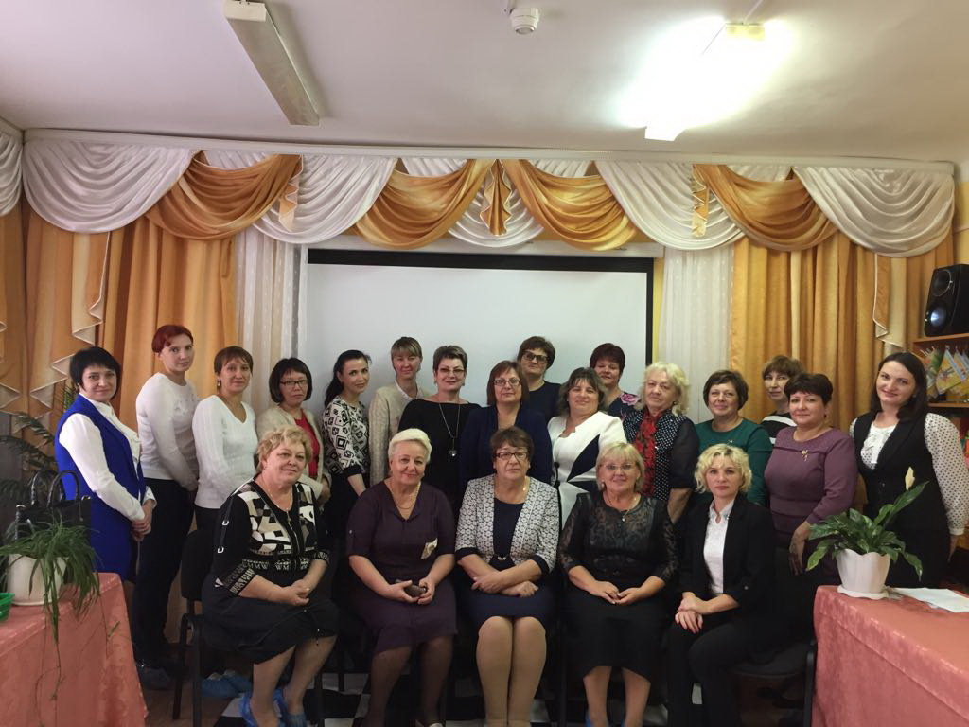

На сентябрьском совещании в д/с «Радуга». Заведующие детских садов района. 2017 год

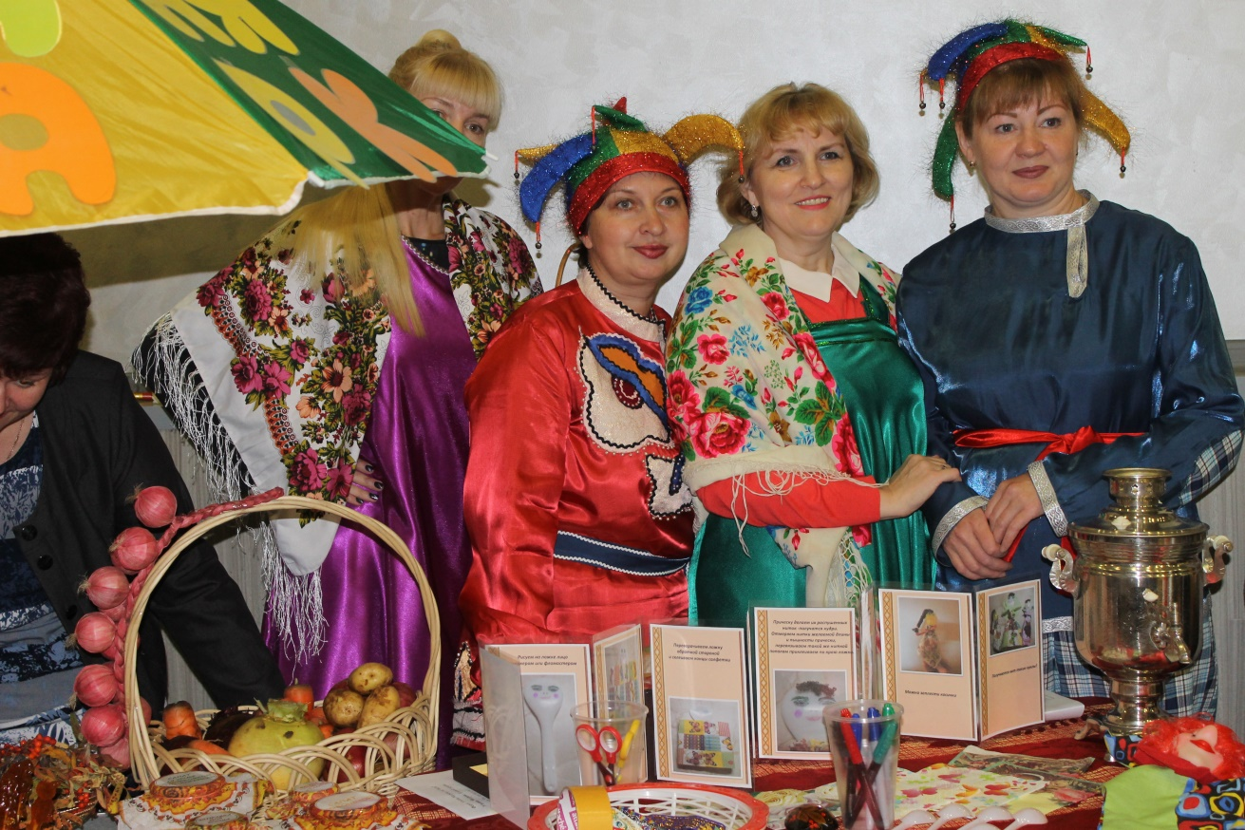

На выставке передового опыта в рамках сентябрьского совещания.

Педагоги д/с «Олененок».2016 год

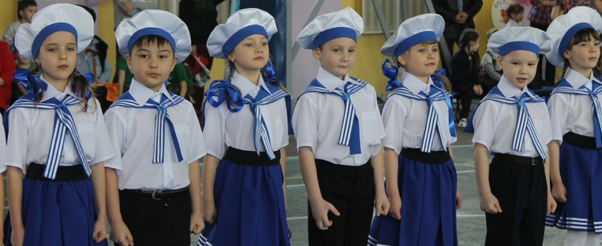

На смотре песни и строя «Защитник Отечества». Воспитанники д/с «Крепыш». 2016 год

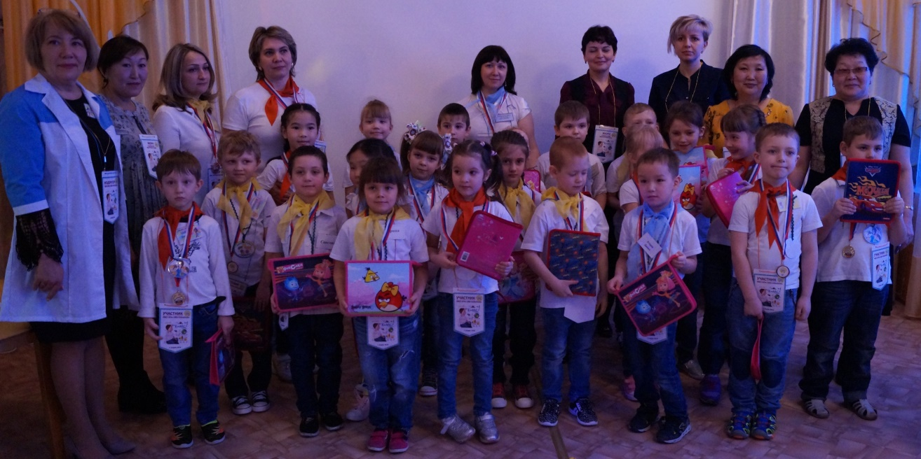

II Калмыковские чтения. Участники игры-квеста – воспитанники детских садов

МО «Город Алдан» и МО «Поселок Ленинский». 2018 год

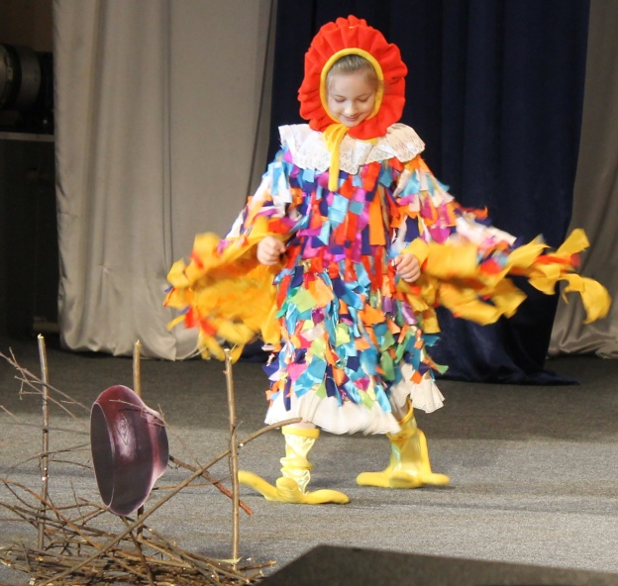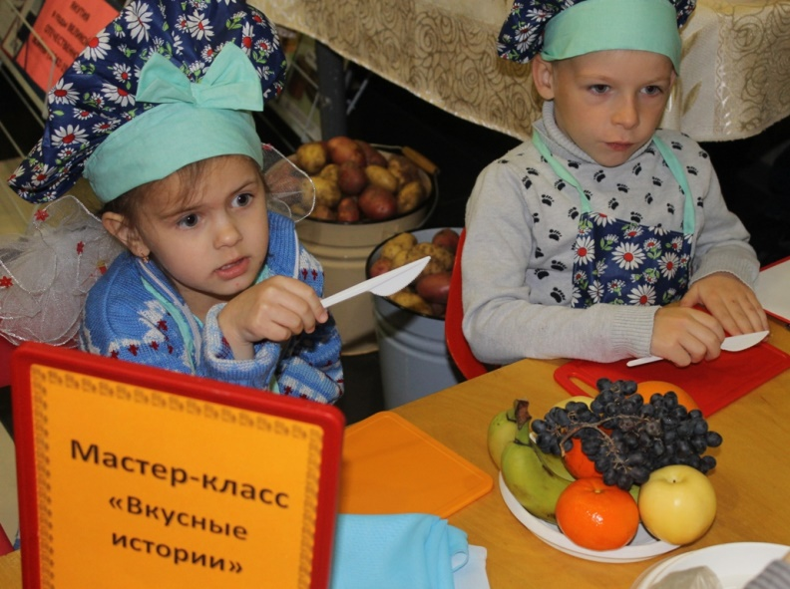

Мастер-класс от воспитанников д/с «Василек». 2016 год

Курочка ряба. На сцене воспитанница д/с «Крепыш».

2015 год